UPRAVA ZA BEZBJEDNOST HRANE
VETERINU I FITOSANITARNE POSLOVE

Predmet: Izvještaj o pregledu klopki i plodova za muvu masline

Obavještavamo vas da je pregled klopki za kontrolu brojnosti muve masline na području Bara i Ulcinja (područje velikih maslinjaka – Valdanos) urađen 24.08.2021. U klopkama je utvrđeno sljedeće stanje:

- Bar I McPhail 0♀♀ i 0♂♂, žuta ploča 0♀♀ i 0♂♂,
- Bar II McPhail 1♀♀ i 1♂♂, žuta ploča 0♀♀ i 0♂♂,
- Bar III McPhail 2♀♀ i 0♂♂, žuta ploča 0♀♀ i 0♂♂,
- Valdanos I McPhail 10♀♀ i 16♂♂, žuta ploča 1♀♀ i 1♂♂,
- Valdanos II McPhail 6♀♀ i 19♂♂, žuta ploča ploča 1♀♀ i 5♂♂,
- Valdanos III McPhail 1♀♀ i 4♂♂, žuta ploča 1♀♀ i 3♂♂,
- Valdanos IV McPhail 0♀♀ i 2♂♂, žuta ploča ploča 2♀♀ i 5♂♂,

Kada je u pitanju aktivna infestacija ona je po lokalitetima iznosila:
Bar I 10 % sve L1, Bar II 0 % i Bar III 6,6 % - lutkine košuljice; Valdanos I 0 %; Valdanos II 3,3 % - lutkina košuljica, Vldanos III 3,3 % -L1, Valdanos IV 3,3% - lutkina košuljica.

S obzirom da je broj muva povećan kao i prisustvo infestacije, gotovo na svim lokalitetima, a imajući u vidu padavine i pad temperature, malinarima se preporučuje da obavezno urade hemijski tretman. Za tretiranje još mogu koristiti preparate na bazi fosmeta (Imidan 50 WG),. Takođe mogu koristiti preparate na bazi spinosada (preparat Success bait). Maslinari moraju voditi računa o maksimalno dozvoljenom broju tretiranja primijenjenih insekticida u toku jedne vegetacije.

S poštovanjem,

Izvještaj pripremila Dekan

Prof. dr Snježana Hrnčić Prof. dr Božidarka Marković

Prilog: Fotografije sa terena

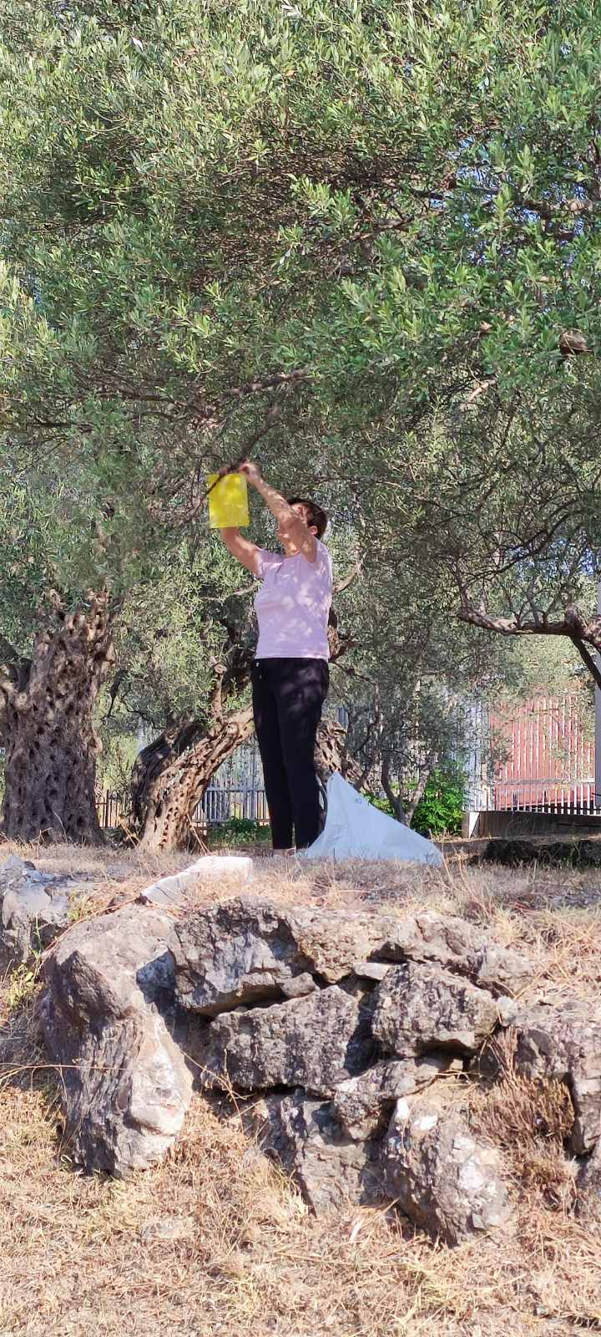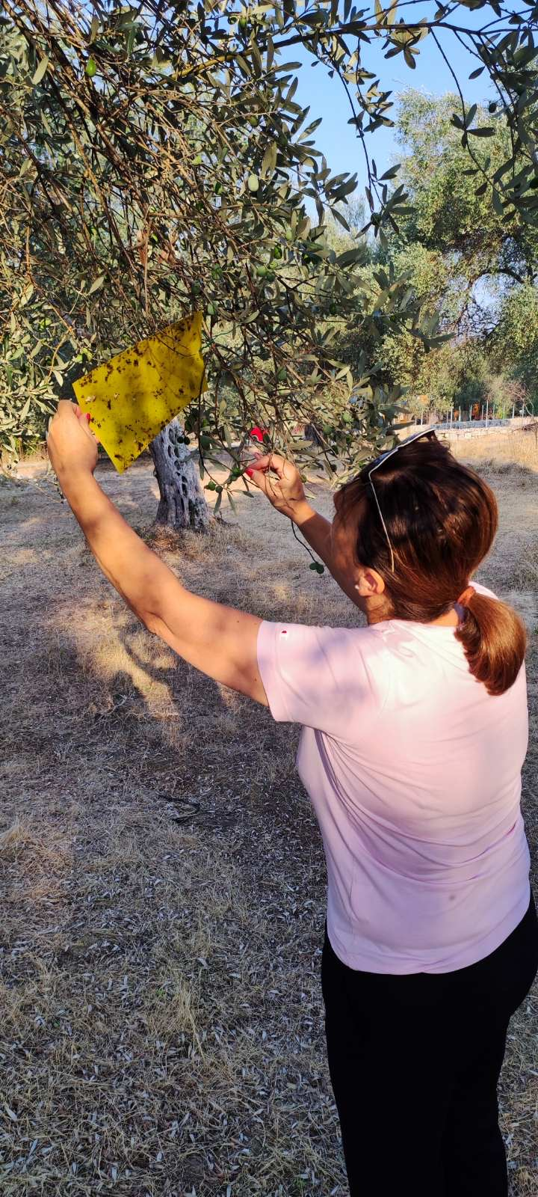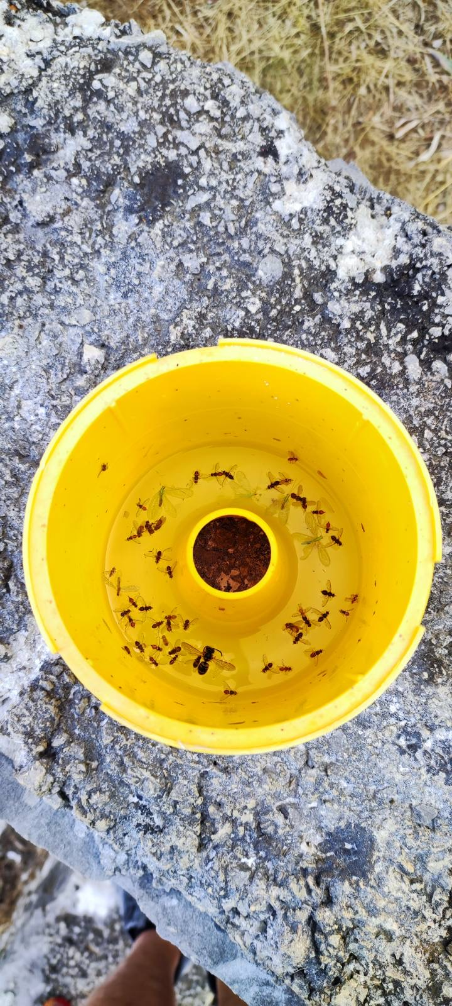
Pregled klopki i muve u McPhail klopci

